МИНИСТЕРСТВО СЕЛЬСКОГО ХОЗЯЙСТВА РЕСПУБЛИКИ КАЗАХСТАН


ЗАПАДНО-КАЗАХСТАНСКИЙ АГРАРНО-ТЕХНИЧЕСКИЙ УНИВЕРСИТЕТ ИМЕНИ ЖАНГИР ХАНА

Р.С. Кармалиев

РЕКОМЕНДАЦИИ

ПО ПРОФИЛАКТИКЕ ПИРОПЛАЗМИДОЗОВ,
ПЕРЕДАВАЕМЫХ ИКСОДОВЫМИ КЛЕЩАМИ
В ЗАПАДНО – КАЗАХСТАНСКОЙ ОБЛАСТИ

Уральск
2022

УДК 619:616.928.7:636
ББК 48

К24

Рекомендовано к изданию решением Ученого совета
Западно-Казахстанского аграрно-технического
университета имени Жангир хана
(протокол №11 от 27.05.2022 г.)

Рецензенты: Архипов И.А., Доктор ветеринарных наук, профессор, заместитель руководителя по науке ВНИИ фундаментальной и прикладной паразитологии животных и растений - филиал ФГБНУ ФНЦ ВИЭВ РАН ВНИИ экспериментальной ветеринарии имени К.И. Скрябина и Я.Р. Коваленко РАН.
Шалменов М.Ш., доктор ветеринарных наук, профессор высшей школы «Ветеринария и биобезопасность» ЗКАТУ имени Жангир хана

Кармалиев Р.С.
К24 Рекомендации по профилактике пироплазмидозов, передаваемых иксодовыми клещами в Западно-Казахстанской области: рекомендация/ Р.С. Кармалиев. – Уральск: ЗКАТУ имени Жангир хана, 2022. – 47 с.

ISBN 978-601-319-355-7

В рекомендациях представлены систематика и морфология пироплазмид и их переносчиков иксодовых клещей. Даны патогенез, клинические признаки и методы диагностики пироплазмидозов у сельскохозяйственных животных. Развернут эпизоотический анализ распространения иксодовых клещей по Республике Казахстан и Западно- Казахстанской области, в частности. Подробно описаны методы лечения и профилактики пироплазмидозов, а также способы борьбы с иксодовыми клещами. Для практических ветеринарных врачей, биологов, научных сотрудников-паразитологов, а также докторантов, магистрантов и студентов.

УДК 619:616.928.7:636
ББК 48

ISBN 978-601-319-355-7

© Кармалиев Р.С., 2022
© НАО «Западно-Казахстанский аграрно-технический университет имени Жангир хана», 2022
СОДЕРЖАНИЕ

 | ВВЕДЕНИЕ…………………………………………………………... | 4
1. | ПИРОПЛАЗМИДОЗЫ СЕЛЬСКОХОЗЯЙСТВЕННЫХ ЖИВОТНЫХ ………………............................................... | 5
1.1 | Систематика и морфология пироплазмид…………………………. | 6
1.2 | Биология пироплазмид……………………………………..……… | 12
1.3 | Патогенез…………………………………………………………….. | 14
2. | ИКСОДОВЫЕ КЛЕЩИ – ПЕРЕНОСЧИКИ ПИРОПЛАЗМИДОЗОВ | 17
2.1 | Систематика и морфология иксодовых клещей…………………… | 17
2.2 | Биология развития иксодовых клещей…………………………….. | 20
2.3 | Меры борьбы с иксодовыми клещами…………………………….. | 24
3. | МЕРОПРИЯТИЯ ПО ПРОФИЛАКТИКЕ ЗАБОЛЕВАНИЙ, ПЕРЕДАВАЕМЫХ ИКСОДОВЫМИ КЛЕЩАМИ………………. | 26
3.1 | Эпизоотический анализ…………………………………………….. | 26
3.2 | Лечение……………………………………………………………… | 28
3.2.1 | Специфическое лечение пироплазмидозов……………………….. | 28
3.2.2 | Симптоматическое лечение пироплазмидозов…………………… | 32
3.3 | Профилактика……………………………………………………….. | 34
3.3.1 | Профилактика пироплазмидозов…………………………………… | 34
3.3.2 | Мероприятия по регулированию численности иксодовых клещей………………………………………………………………… | 35
3.3.2.1 | Организационно-хозяйственные мероприятия…………………… | 35
3.3.2.2 | Мероприятия по защите завозного скота…………………………. | 36
3.3.3 | Мероприятия по защите животных от иксодовых клещей и  пироплазмид…………………………………………………………. | 37
4. | КОМПЛЕКС ПРОФИЛАКТИЧЕСКИХ МЕРОПРИЯТИЙ В ЗАВИСИМОСТИ ОТ ЭКОЛОГИЧЕСКИХ ГРУПП ИКСОДОВЫХ КЛЕЩЕЙ ……………………………………………………………… | 41
4.1 | Борьба с грызунами в природных стациях………………………… | 42
 | ЗАКЛЮЧЕНИЕ……………………………………………………… | 43
 | СПИСОК ИСПОЛЬЗОВАННОЙ ЛИТЕРАТУРЫ…………………. | 45

ВВЕДЕНИЕ

Паразитарные болезни животных широко распространены на территории Западно-Казахстанского региона. В весенне-летне-осенний период эти заболевания представляют большую угрозу для сельскохозяйственных животных. Особенно тяжело протекают множественные формы пироплазмидозов, которые встречаются в разнообразных соотношениях пироплазмоз, франсаиеллез, тейлериоз. Смертность при таких формах заболеваний, даже при своевременно начатом лечении может достигать 40 – 50 %. Большую проблему создают иксодовые клещи – переносчики возбудителей пироплазмидозов. Ущерб, причиняемый этими активными кровососами, выражается в снижение продуктивности, стрессах, дерматитах, расчесах на местах поражения тела животного, постоянной угрозой возникновения опасных инфекционных и инвазионных болезней животных, ухудшением качества кожного покрова и т.д. (Р.С. Айдиев, 2010). Клещи семейства Ixodidae широко распространены в Западно-Казахстанском регионе. Они имеют адаптивное многообразие жизненных циклов, являются переносчиками возбудителей инфекционных и инвазионных болезней животных и человека. Экономический ущерб от членистоногих очень большой. Иксодиды, присасываясь к животным, прокалывают кожу, что ведет к выбраковке до 85% кожевенного сырья. При массовом паразитировании клещей надои молока у коров падают на 18-20%, масса тела снижается до 12% (Э.Б. Кербабаев, Ф.И. Василевич, Т.С. Катаева, 2000; Р.Т. Сафиуллин, 2005; И.А. Кузнецова, 2006). Иксодовые клещи нападают на животных тысячами, сосут кровь, отравляют организм ядовитой слюной, в результате чего животные беспокоятся, в местах присасывания клещей воспаляются ткани, появляются ранки, свищи, наполненные личинками мух. Вследствие этого животные плохо растут, впадают в так называемое «клещевое худосочие». Одна самка клеща высасывает до 2-4 мл крови. Сильно заклещеванные животные за летний период теряют 5-6 литров крови. Причиняемый ущерб иксодовыми клещами сельскому хозяйству во многом усугубляется их способностью хранить и передавать возбудителей опасных болезней животных и человека (туляремия, лихорадка КУ, Крым-Конго геморрагическая лихорадка, пироплазмидозы и др.). Много животных погибает от пироплазмоза, бабезиоза и анаплазмоза. Особенно большой падеж (70-80%) наблюдается среди завозного высокопродуктивного скота (С.Н. Малунов, 2009). Для лечения и профилактики пироплазмидозов животных применяют специфические химиотерапевтические пироплазмидные средства: неозидин, диамидин, беренил, вирибен, имизол, пироплазмин. Для регулирования численности иксодовых клещей проводят: организационно-хозяйственные и агромелиоративные мероприятия, химические методы борьбы с клещами – переносчиками пироплазмидозов, специальные мероприятия, направленные на предупреждение заболевания животных пироплазмидозами.

- ПИРОПЛАЗМИДОЗЫ СЕЛЬСКОХОЗЯЙСТВЕННЫХ ЖИВОТНЫХ

Пироплазмидозы — большая группа протозойных болезней, возбудители которых паразитируют в эритроцитах или других клетках ретикулоэндотелиальной системы. Эти болезни относятся к трансмиссивным, сезонным, природно-очаговым инвазиям.
Передаются возбудители от больных животных здоровым клещами, то есть эти болезни являются трансмиссивными. Пироплазмидозы характеризуются резко выраженной анемией, желтухой, гемоглобинурией, повышением температуры тела, нарушением деятельности сердечно- сосудистой системы, желудочно-кишечного канала и высокой смертностью.
Из домашних животных наиболее восприимчивы крупный рогатый скот, овцы, козы, лошади, ослы, северные олени, свиньи, собаки, кошки.
Пироплазмидозы причиняют большой экономический ущерб животноводству. Потери от пироплазмидозов обусловливаются значительной смертностью, особенно среди животных, завезенных из благополучной зоны в неблагополучные, несвоевременной диагностикой и лечением.
Эпизоотология пироплазмидозов. Пироплазмидозные болезни животных в эпизоотической цепи имеют три звена:
Первое звено — животное, инвазированное возбудителем;
Второе — клещи-переносчики;
Третье — восприимчивые животные.
Пироплазмиды от первого звена — животных – доноров — передаются второму звену — переносчикам, а через них третьему — восприимчивым животным — реципиентам. Последние, получившие инвазию, становятся животными – донорами для переносчиков, а затем и для восприимчивых животных. Так замыкается эпизоотическая цепь этих болезней, и так из года в год возбудитель циркулирует между животными и клещами – переносчиками до тех пор, пока одно из звеньев эпизоотической цепи не будет выключено.
Наиболее уязвимым звеном в этой цепи являются иксодовые клещи, которые обитают только в определенных биотопах, где имеются для них благоприятные условия. Поэтому необходимо уничтожать биотопы клещей на пастбищах путем их распахивания или применения противоклещевых препаратов.
На территории Западно-Казахстанского региона довольно значительно распространены пироплазмидозы крупного рогатого скота, овец, лошадей и собак. Существование этих болезней находится в прямой зависимости от определенных эпизоотических условий на неблагополучных территориях.
Разработана специальная классификация территорий эпизоотического состояния пироплазмидозов, что позволило наиболее рационально строить меры борьбы с бабезиидозами и тейлериозами животных.
Все территории делятся на четыре зоны.
  - Благополучная зона — территория, на которой нет ни клещей – переносчиков, ни больных животных или носителей возбудителя.
  - Угрожаемая зона не имеет животных-паразитоносителей, но в ней обитают иксодовые клещи. При вводе в эту зону инвазированных животных она может превратиться в энзоотическую.'
  - Энзоотическая зона — это такая зона, где в силу климатических условий количество клещей ежегодно резко колеблется. Каждый год клещи не «ревакцинируют» всех животных тем или иным видом возбудителя, и животные остаются восприимчивыми. Поэтому здесь ежегодно регистрируют больных как среди местных животных, так и среди привозных. Территория энзоотической зоны небольшая по сравнению со всей выпасной территорией (берега рек, заросли кустарника, неудобные для распахивания земли и т.д.). Поэтому из года в год в этой зоне поддерживается контингент животных — доноров возбудителей и животных-реципиентов, восприимчивых к пироплазмидозам. Противоклещевые мероприятия в данной зоне приводят к более успешным результатам в борьбе с переносчиками.
  - Латентная зона характеризуется наличием обширных нераспаханных пастбищ с комплексом благоприятных условий для клещей – переносчиков. В данной зоне у животных болезнь клинически не проявляется, а находится в латентном, скрытом состоянии, то есть все животные имеют премуницию. Молодняк переболевает обычно бессимптомно. Поэтому среди молодых животных симптомы инвазии не проявляются. Вновь же завезенные животные, не имеющие премуниции, заболевают бабезиидозами.
Пироплазмидозы — сезонные болезни, проявляющиеся только в теплый период года при пастбищном содержании животных. Поэтому их относят к пастбищным болезням.

СИСТЕМАТИКА И МОРФОЛОГИЯ ПИРОПЛАЗМИД

Пироплазмидозы объединяют две группы болезней:
- Бабезиидозы
- Тейлериидозы

Бабезиидозы животных
Бабезиидозы вызываются патогенными простейшими семейства
Babesiidae. Болеют сельскохозяйственные и дикие животные.
К семейству Babesiidae относятся беспигментные, эндоглобулярные паразиты грушевидной, овальной, кольцевидной, амебовидной форм, которые локализуются в эритроцитах позвоночных, а также в гемолимфе и тканях клещей-переносчиков. В эритроцитах бабезииды размножаются делением на два или четыре паразита. В клещах-переносчиках они размножаются множественным делением — шизогонией, а также и половым путем (рис. 1).
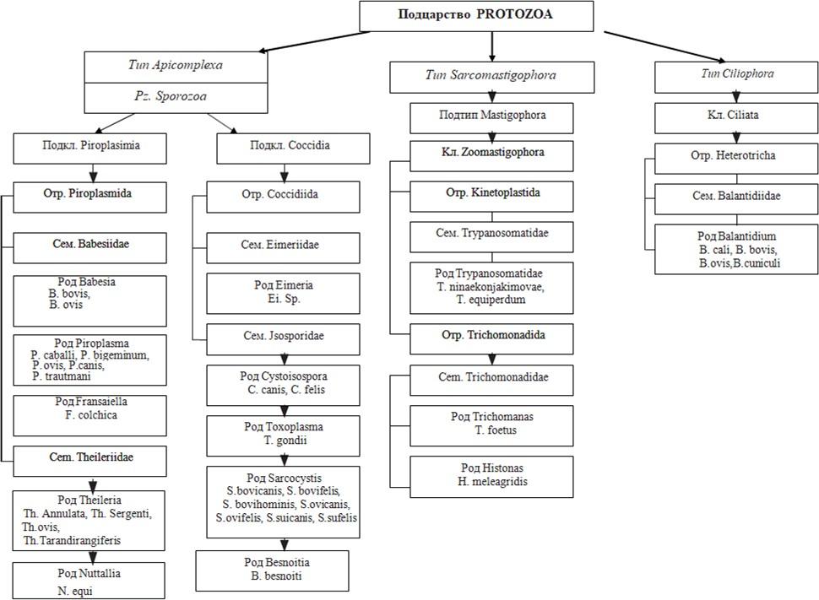

Рис. 1 – Систематика простейших (Акбаев М. Ш., 2002)

В семейство Babesiidae включены три рода:
- род Babesia,
- род Piroplasma,
- род Francaiella

К роду Babesia относят два вида:
- В. Bovis (паразит крупного рогатого скота)
- В. Ovis (паразит овец и коз)
Характерными для этого рода являются одиночные и парные грушевидные формы паразитов, по величине равные или меньше радиуса эритроцита, их ядерная субстанция представлена одним хроматиновым скоплением. Локализуются в эритроците они по его периферии, парные грушевидные формы располагаются по отношению друг к другу под тупым углом и как бы «сидят верхом» на эритроците. Часто встречаются паразиты в виде трилистника. Наиболее распространёнными видами этого рода являются: B. Вovis, паразитирующая у крупного рогатого скота (рис. 2) и B. Ovis – у овец.
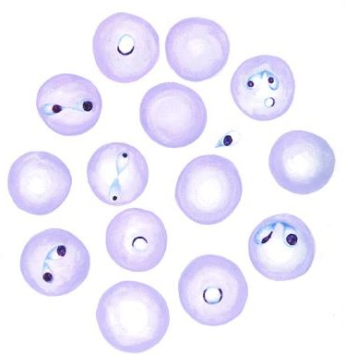

Рисунок 2 – Babesia bovis

Род Piroplasma включает пять видов:
1 Р. Bigeminum (паразит крупного рогатого скота и буйволов),
- Р. Caballi (паразит лошадей и мулов),
- Р. Ovis (паразит овец и коз),
- Р. Canis (паразит собак)
- Р. Trautmanni (паразит домашних и диких свиней).
Паразиты обычно располагаются преимущественно в центре эритроцита. Характерны для этого рода одиночные и парные грушевидные формы, величиной больше радиуса эритроцита, ядерная субстанция которых представлена в виде двух хроматиновых скоплений. Парные грушевидные формы соединяются между собой острыми концами и располагаются под острым углом. В одном эритроците может быть 1–2 паразита (рис. 3). А у собак их может быть до 16.

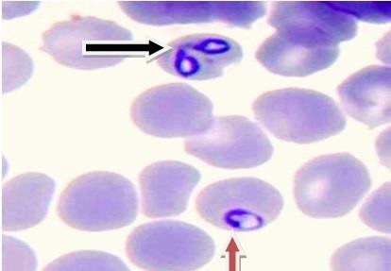

Рисунок 3 – Piroplasma bigeminum

Род Francaiella объединяет два вида:
- F. Colchica (паразит крупного рогатого скота),
- F. Tarandi rangiferis (паразит северных оленей) и др.
Франсаиелы морфологически сходны с бабезиями, но характеризуются преимущественно центральным расположением в эритроците. Парные грушевидные паразиты располагаются под тупым углом в виде «маскарадных очков». Величина их примерно равна или меньше радиуса эритроцита (рис. 4).

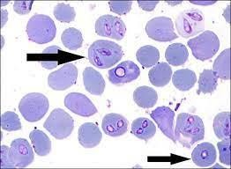

Рисунок 4 – Francaiella colchica

Тейлериидозы животных
Тейлериидозы вызываются патогенными простейшими семейства Theileriidae и являются патогенными возбудителями болезней крупного и мелкого рогатого скота, а также северных оленей.
К семейству Theileriidae относится два рода:
- род Theileria
- род Nuttallia

В род Theileria входят шесть видов:
- Th. Annulata,
- Th. Sergenti,
- Th. Mutans,
- Th. Orientalis (паразиты крупного рогатого скота)
- Th. Ovis (паразит овец и коз)
- Th. Tarandi rangiferis (паразит северного оленя)
Паразиты овальной, кольцевидной и других форм локализуются внутри эритроцитов. У крупного рогатого скота паразитируют:
- Th. Annulata – эритроцитарные паразиты имеют округлую, овальную, палочковидную, запятовидную, точечную и крестообразную формы. Характерной и преобладающей является кольцевидная величиной 0,5–2,9 мкм. В одном эритроците встречается до 9 и более паразитов, а паразитемия достигает 80–95 % (рис. 5).
- Th. Mutans – эритроцитарной формы, морфологически сходна
с Th. Annulata, но в одном эритроците обычно встречаются 2–4 паразита, чаще овальной и круглой формы, меронты (шизонты, гранатные тела) обнаруживаются реже и в незначительном количестве, паразитемия 2–4 %. Возбудитель слабопатогенен.
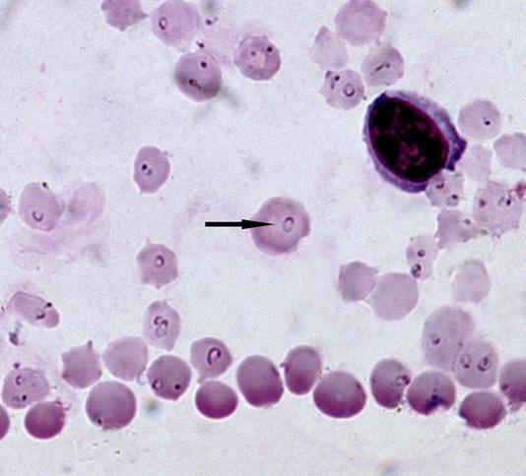

Рисунок 5 – Theileria annulata

- Th. Sergenti – эритроцитарной формы паразиты также полиморфны, но у них преобладают грушевидные, крестообразные, палочковидные формы длиной 0,5–2 мкм. В одном эритроците может быть до 7 паразитов. Зараженность эритроцитов 40–50 %, реже до 90 %.
- Th. Arientalis – морфологически сходна с Th. Sergenti. Однако паразитемия составляет 1–2 %.
У овец паразитируют два вида:
- Th. Ovis – эритроцитарные стадии полиморфны: круглые, овальные, продолговатые, в виде креста, высокопатогенный вид размером 0,6–2 мкм. Пораженность эритроцитов достигает до 95 %.
- Th. Recondita – эритроцитарные стадии круглой, овальной,
точковидной формы по 2–4 паразита размером 0,5–2 мкм в одном эритроците. Паразитемия до 2 %.
Тейлериозами называют остро или подостро протекающие заболевания домашних и некоторых диких животных, вызываемые различными видами беспигментных простейших из рода Theileria. Болезни характеризуются увеличением лимфатических узлов, высокой температурой, паразитемией вначале лимфатических узлов и паренхиматозных органов, а затем и крови, расстройством сердечно-сосудистой и пищеварительной систем. Возбудители передаются от больных или переболевших животных здоровым пастбищными клещами сем. Ixodidae, а у овец и некоторыми видами клещей сем. Argasidae.

К роду Nuttallia относят один вид
N. equi (паразит лошадей, ослов и мулов).
Нутталлии вначале размножаются, делясь на 4 в лимфоузлах, в цитоплазме моноцитов, в адвентиции сосудов, образуя многоядерные клетки, а затем в эритроцитах, эритроцитарные паразиты полиморфные: кольцевидные, палочковидные, грушевидные, лежат острыми концами врозь. Характерной является форма «мальтийского креста» (рис. 6), но их количество незначительно. Величина паразитов меняется по мере переболевания и может быть приблизительно равной радиусу эритроцита (крупные нутталлии), половине (средние) и четверти его (мелкие нутталлии) и также зависит от клеща-переносчика; например, род Dermacentor передаёт мелких нутталлий, а род Hyalomna – крупных. Паразитемия достигает 50 %.

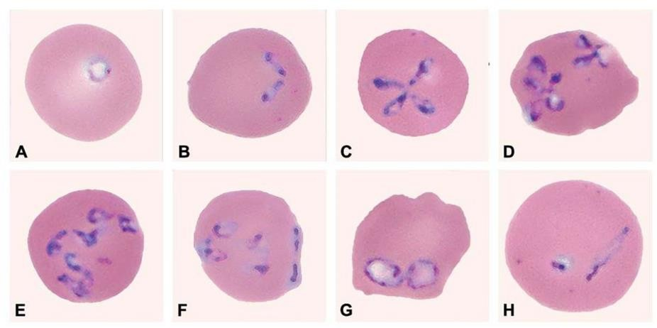

Рисунок 6 – Nuttallia. Equi

БИОЛОГИЯ ПИРОПЛАЗМИД

Биология бабезиид. В естественных условиях бабезиид передают восприимчивым животным только иксодовые клещи в разных стадиях развития (личинки, нимфы, имаго). Бабезииды строго специфичны к видам животных и факультативно к клещам.
Клещи-переносчики инокулируют в кровь хозяину мелких, продолговатой формы паразитов (спорозоитов).
Спорозоиты проникают внутрь эритроцитов, которые размножаются путем простого деления на две дочерние особи или почкованием, формируя в одном эритроците 1–2, иногда 3 паразита (трофозоита). Пораженные эритроциты разрушаются, а паразиты внедряются в новые эритроциты и вновь делятся. Эритроцитарные паразиты полиморфны: овальные, кольцевидные, грушевидные. Однако у каждого рода бабезиид имеются свои характерные формы и различная паразитемия.
Паразитемия – это процент поражённых эритроцитов в поле зрения микроскопа.
Развитие в беспозвоночном хозяине сложное. Клещи-переносчики, питаясь на больном или переболевшем животном, вместе с кровью заглатывают бабезиид. Попав в кишечник клеща вместе с эритроцитами, паразиты покидают их и размножаются в просвете кишечника путем бинарного деления и образуют 2, 4,
6-ядерные особи круглой, грушевидной, амебовидной формы, из которых формируются крупные булавовидныестадии. Все эти клетки являются продуктом изогамной копуляции, т.е. половым процессом.
Внедрившись в эпителиальные клетки кишечника клеща, булавовидные стадии претерпевают множественное деление. В одном паразите бывает до 200 ядер округлой, амебовидной формы. Этот процесс повторяется.
Образовавшиеся в процессе множественного деления стадии проникают в гемолимфу, а через нее в различные органы, в том числе и в половые
клетки клеща. Там они размножаются бинарным и множественным
делением, которое продолжается и в отложенных яйцах клеща. Затем они проникают в гемолимфу, слюнные железы и другие органы
формирующейся личинки, где продолжают делиться асинхронной
мерогонией (спорогонией) и образуют мелкие одноядерные формы (спорозоиты).
Такая передача возбудителя от самки клеща через яйцо к потомству называется трансовариальной.
Передача возбудителя может совершаться по ходу метаморфоза клеща от одной стадии к другой. Такая передача называется трансфазной.
Заражают позвоночного хозяина только те стадии паразита (спорозоиты), которые сформировались в слюнных железах следующих фаз клеща – нимфы или имаго. Некоторые сведения о возбудителях бабезиидозов и их переносчиках представлены в таблице 1.
Биология тейлериид. Иксодовые, а иногда кошарные клещи, в
нимфальной или имагинальной стадии передают тейлерий восприимчивым животным.
Таблица 1 – Возбудители бабезиидозов и их переносчики
Возбудители | Вид  животного | Паразитемия,  % | Вид клеща- переносчика | Передача | Заражающая фаза клеща
B. bovis | Крупный  рогатый скот | 15–40 | I. ricinus, I. Persulcatus | Транс- овариально | Личинка,  нимфа, имаго
B. ovis | Мелкий рогатый скот | До 14 | Rh. Bursa, I. persulcatus  D. marginatus | Транс- овариально | Имаго
Fr. Colchica | Крупный  рогатый скот | 0,5–5,0 | B. calcaratus | Транс-  овариально | Личинка
P. bigeminum | Крупный  рогатый скот | 10–18 | B. calcaratus | Транс-  овариально | Личинка,  нимфа
P. caballi | Лошадь | 0,5–2,0 | D. pictus, D. marginatus  H. plumbeum | Транс-  овариально | Имаго
P. canis | Собака | до 0,5 | D. pictus, D. marginatus  Rh. Sanguineus, I. ricinus | Транс-  овариально | Имаго
P. ovis | Овца | до 15 | Rh. Bursa | Транс- овариально | Имаго

Инокулируемые клещом-переносчиком мелкие одноядерные стадии паразитов (спорозоиты) проникают в лимфатические узлы, селезёнку, другие паренхиматозные органы и ткани, в которых имеются клетки макрофагальной системы (МФС), где в лимфоцитах, моноцитах и других клетках МФС путем множественного деления (мерогонии) продолжают свое развитие, образуя многоядерные клетки (гранатные тела, шизонты) размером 8–15 мкм и даже
27 мкм в диаметре. Различают две формы множественного деления:
- макромеронты (макрошизонты), продуцирующие макромерозоиты
(до 80 ядер) размером 1,8–2,6 мкм, которые дают начало новой генерации макромеронтов (макрошизонтов).
- микромеронты появляются в более поздние сроки инвазии, содержат 50–120 ядер, которые продуцируют микромерозоиты диаметром 0,6–1 мкм.
Мерогония (шизогония) проходит много раз.
Образовавшиеся в результате мерогонии одноядерные паразиты внедряются в эритроциты, где продолжают размножаться бинарным делением и имеют разнообразную форму: круглую, овальную, запятовидную, палочковидную, крестообразную и точечную – бедную цитоплазмой. В овальных паразитах хроматин как бы выступает за пределы цитоплазмы, и такие формы напоминают перстень, гриб, зонтик. Размеры этих форм колеблются от 0,5 до 2,9 мкм. В одном эритроците встречается до 9 паразитов (таб. 2).
Паразитемия у разных видов тейлерий варьирует: от 3 до 95%. В клещах-переносчиках эритроцитарные стадии развития тейлерий в кишечнике клеща превращаются в гаметы (половые клетки) и сливаются в зиготы, которые мигрируют в клетки кишечника, инцистируются и находятся в покое до окончания метаморфоза клеща. После окончания линьки переносчика паразиты мигрируют в его слюнные железы, формируют там 3 – споробласта, которые в свою очередь претерпевают множественное деление, распадаясь на большое количество одноядерных спорозоитов, которые инокулируются со слюной клеща в организм животных. Тейлерииды строго специфичны к видам животных и факультативно к клещам – переносчикам.

Таблица 2 – Возбудители тейлериидозов животных и их переносчики
Возбудитель | Вид  животного | Паразитемия,  % | Вид переносчика | Передача | Заражающая фаза  клеща
Th. Annulata | Крупный  рогатый скот | до 90 | H. detritum  H. anatolicum | Транс-  фазно | Нимфа, имаго
Th. Mutans | Крупный  рогатый скот | до 3 | H. anatolicum | Транс- фазно | Нимфа, имаго
Th. Sergenti | Крупный рогатый скот | до 50 | Haem. Japonica  Haem. Continna | Транс- фазно | Нимфа, имаго
Th. Orientalis | Крупный  рогатый скот | до 3 | Haem. Continna | Транс-  фазно | Нимфа, имаго
Th. Ovis | Овцы | до 90 | Rh. Bursa,  Haem. Sulcata  Alveonasus lahorensis | Транс-  фазно | Нимфа, имаго
N. equi | Лошади | до 30 | D. margimatus,  H. plumbeum  H. anatolicum,  Rh. Bursa, Rh. Turanicus | Тран- сфазно | Нимфа, имаго

ПАТОГЕНЕЗ

Молодняк, рожденный от матерей, имеющих иммунитет, переболевает более легко (если его организм не ослаблен), чем взрослые животные. Это связано с тем, что вместе с молозивом от матери-паразитоносителя передаются антитела против бабезиид.
Для продолжения полученной первичной премуниции молодняк и взрослые животные должны подвергаться суперинвазии пироплазмидами в результате повторных нападений клещей-переносчиков. Это наблюдается в тех местах, где аборигенный (местный) скот в пастбищный период постоянно выпасается на заклещеванных участках.
Взрослые животные из благополучной местности переболевают бабезиидозами с тяжелым течением и большой смертностью. Особенно тяжело переносят пироплазмидозы породистые животные и высокомолочные коровы.
Степень развития болезненного процесса у животных определяется не только их восприимчивостью, но и вирулентностью возбудителя, которая проявляется в основном токсическим воздействием паразитов на центральную нервную систему и жизненные функции организма. У всех животных при заражении пироплазмидами снижаются показатели крови количество эритроцитов — в 2—2,5 раза, гемоглобина — в 2 и более раза.
Снижение количества эритроцитов влечет за собой кислородную недостаточность в организме. Для ее компенсации усиливается работа сердца, легких. Учащение дыхания сопровождается одышкой, застойными явлениями в малом круге кровообращения, возможен отек легких. В тканях накапливаются недоокисленные продукты обмена, развиваются явления ацидоза.
Как следствие этого увеличивается порозность сосудов и капилляров, появляются отеки и кровоизлияния в органах и тканях. Нарушение кровообращения и интоксикация организма приводят к ослаблению функции почек (альбуминурия и олигурия).
Освободившийся при распаде эритроцитов гемоглобин остается растворенным в плазме. Отсюда он частично всасывается эритроцитами, которые вследствие этого становятся гиперхромными, а частично выводится почками, что проявляется гемоглобинурией — одним из характерных признаков болезни.
И наконец, часть гемоглобина перерабатывается в желчные пигменты (билирубин), что и обусловливает желтушную окраску мышц, слизистых и серозных оболочек.
Отмечают снижение аппетита, ухудшение процессов переваривания и всасывания. Животные в период болезни заметно худеют.
Следовательно, в зависимости от вирулентности возбудителя и степени восприимчивости и резистентности животного возникшая инвазия может развиться в тяжело протекающий процесс, и заканчивается летально. При благоприятном течении, своевременном лечении наступает постепенное восстановление работы всех нарушенных систем и органов.

Иммунитет
К пироплазмидозам восприимчив крупный рогатый скот, овцы, лошади, собаки. У переболевших животных создается нестерильный иммунитет или премуниция, напряженность и длительность которого зависят от вирулентности возбудителя, вызвавшего заболевание, тяжести переболевания и состояния организма животного. При легком переболевании создается менее продолжительный и менее напряженный иммунитет (от 6 мес. До года).

Симптомы болезни
- Инкубационный период при заражении через клещей 8—14 дней.
2 Температура до 40—42 °С с общим угнетением.
- Пульс нитевидный, до 90—110 ударов в 1 мин, в дальнейшем становится аритмичным, сердечный толчок усилен.
- Дыхание учащается до 70—80 движений в 1 мин.
- Снижается удой в первые дни на 40—60 %, а в последующие на 80 %.
- На 2—3-й день температурного подъема появляется гемоглобинурия,
при этом моча становится розовой, а затем красной и тёмно-красной.
- Видимые слизистые оболочки вначале анемичные, затем желтушные, иногда покрыты точечными или разлитыми кровоизлияниями.
- Аппетит у больного животного пропадает, прекращается жвачка, появляется понос, последний сменяется запором, развиваются стойкая атония рубца и завал книжки.
- При отсутствии или несвоевременном лечении больные животные с каждым днем слабеют, лежат, безучастны к окружающему, уши и спина становятся холодными, температура тела падает до 36—35 оС, появляются судороги, развивается сердечная слабость и животное на 4—8-й день погибает.
- Смертность при бабезиозе может достигать 40 и реже 60 %.

Патологоанатомические изменения
- Павшие животные истощены. Слизистые анемичны и желтушны.
- Подкожная клетчатка слегка отечна, с желтушным оттенком, в отдельных случаях в ней обнаруживают точечные кровоизлияния.
- Скелетные мышцы бледные, иногда имеют вид вареного мяса.
- Лимфатические узлы слегка увеличены, на разрезе сочные, красноватого цвета.
- Селезенка увеличена в 1,5—2 раза, края ее закруглены, под капсулой бывают кровоизлияния. На разрезе пульпа размягчена, темно-вишневого цвета, легко снимается тупой частью ножа.

Диагностика
Диагноз ставят комплексно с учетом:
- Эпизоотологических данных (очаг, сезон, наличие определенного клеща на теле животных),
- Клинических признаков (высокая температура, анемичность и желтушность слизистых оболочек, гемоглобинурия и увеличение поверхностного лимфатического узла),
- Патологоанатомических изменений (желтушность тканей трупа, увеличение селезенки и лимфоузлов, кровоизлияния на слизистых и паренхиматозных органах),
- Лабораторная диагностика. Для обнаружения бабезиид исследуют мазки периферической крови, окрашенные по методу Романовского – Гимза.
У животных, подозреваемых в заболевании пироплазмидозами, берут из периферических сосудов (чаще из уха и хвоста) первую каплю крови величиной с просяное зерно. В этой капле больше всего содержится пораженных эритроцитов, как наиболее легких по удельному весу. На чистом обезжиренном предметном стекле делают тонкий мазок, фиксируют метанолом или спирт-эфиром в течение 5–15 минут – т. Е. покрывают мазок спиртом и ждут пока высохнет, а затем красят по Романовскому – Гимза. Обычно на 1 мл дистиллированной воды берут 3–4 капли краски и красят при комнатной температуре 30–40 минут. Критерием хорошего окрашивания мазка служит четко выраженная дифференциация форменных элементов крови (хорошо окрашенные ядра лейкоцитов).
У пироплазмид цитоплазма окрашивается в голубой, а ядерная субстанция – в рубиново-красный цвет, иногда в темно-синий. На мазке иглой отмечают вид животного, номер или кличку. Цель микроскопии мазков – определение паразита до вида. Для этого устанавливают преобладающие и характерные формы пироплазмид.
Из других методов лабораторной диагностики пироплазмидозов разработаны и рекомендованы для применения следующие реакции: РИФ (иммунофлюоресценции), РСК, РДСК, РНГА, ИФА (иммуноферментного анализа) и ПЦР (полимеразная цепная реакция).
5. Химиотерапевтический метод диагностики основан на специфическом пироплазмицидном действии препаратов Он применяется для дифференциации сходных по клинической картине болезней.

2. ИКСОДОВЫЕ КЛЕЩИ – ПЕРЕНОСЧИКИ ПИРОПЛАЗМИДОЗОВ

2.1 СИСТЕМАТИКА И МОРФОЛОГИЯ ИКСОДОВЫХ КЛЕЩЕЙ

Клещи – переносчики возбудителей трансмиссивных болезней относятся к отряду Parasitiformes, который делится на два надсемейства:
    - Ixodoidea
    - Gamasoidea.
Надсемейство Ixodoidea включает два семейства:
- Ixodidae
- Argasidae.
Надсемейство Gamasoidea объединяет большое количество семейств, но в ветеринарии имеет значение семейство Dermanissidae.

Морфологическая характеристика клещей семейства Ixodidae
Иксодиды – крупные, длиной до 20 мм клещи.
Тело их овально-удлинённой формы. В передней части тела находится хоботок, видимый с дорсальной стороны.
На спинной поверхности имеется плотный хитиновый щиток.
Глаза есть только у некоторых видов иксодовых клещей, расположены они на краю передней части спинного щитка.
На брюшной части туловища расположены половое и анальное отверстия.
У самцов дорсальный щиток покрывает всю поверхность спины, у самок –только переднюю часть.
Величина иксодовых клещей меняется в зависимости от фазы развития клещей и насыщения их кровью.
Тело самки при питании кровью увеличивается во много раз.
Нападая на животное, клещ проделывает хоботком рану в коже и при помощи гипостома удерживается на ней.
Иксодиды – кровососущие членистоногие.
Продолжительность жизни их зависит и от природных условий – температуры, среды, влажности, наличия животных-прокормителей.
Время паразитирования клещей на животных в разных климатических зонах также неодинаковое.
Иксодиды широко распространены в различных зонах СНГ, однако количество иксодовых клещей может резко меняться от системы землепользования и зоны их обитания. Распашка целинных и залежных пастбищ, перевод крупного рогатого скота и овец на лагерное и стойловое содержание создают неблагоприятные условия для развития клещей и их распространения.
- Род Ixodes – глаз нет (рис. 7);

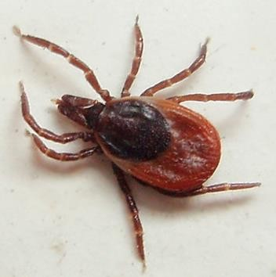

Рисунок 7 – Клещ рода Ixodes

- Род Hyalomma – хоботок длинный, глаза есть (рис. 8);

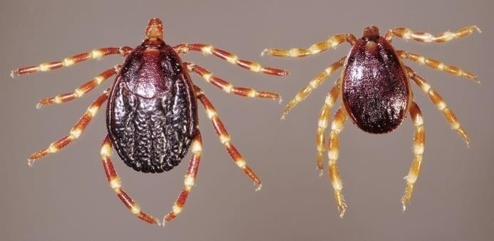

Рисунок 8 – Клещ рода Hyalomma

- Род Dermacentor – хоботок короткий, основание хоботка четырехугольное, щиток с мраморным рисунком (рис. 9);

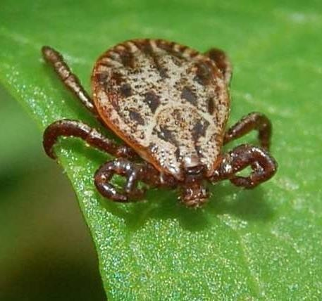

Рисунок 9 – Клещ рода Dermacentor
- Род Haemaphysalis – щиток без мраморного рисунка (рис. 10);

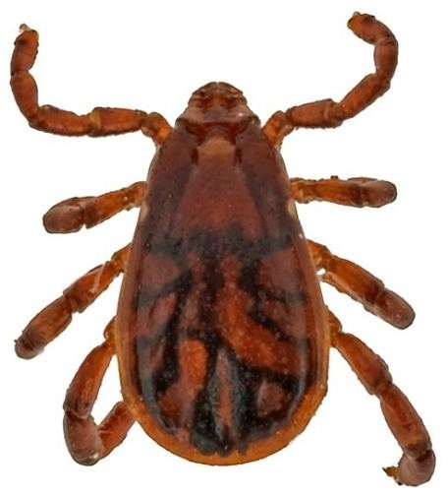

Рисунок 10 – Клещ рода Haemaphysalis

- Род Rhipicephalus – основание хоботка шестиугольное, анальная бороздка есть, дыхальце запятовидное (рис. 11);

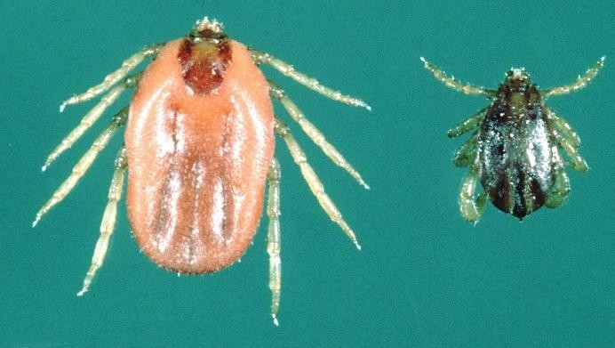

Рисунок 11 – Клещ рода Rhipicephalus

- Род Boophilus – анальной бороздки нет, дыхальце округлое или овальное (рис. 12).

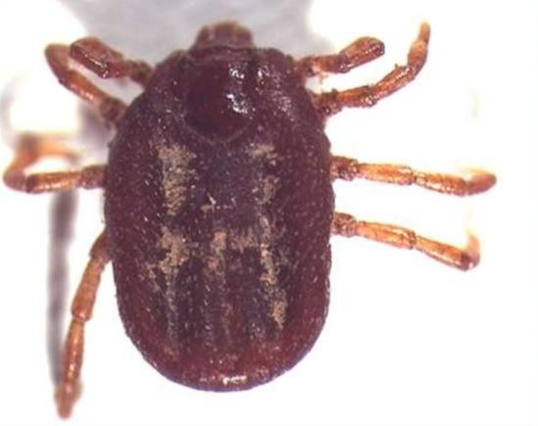
Рисунок 12 – Клещ рода Boophilus

БИОЛОГИЯ РАЗВИТИЯ ИКСОДОВЫХ КЛЕЩЕЙ

Иксодовые клещи в процессе своего развития проходят ряд последовательных фаз:
- яйца,
- личинки,
- нимфы
- имаго,
отличающихся друг от друга морфологически и биологически.
Напитавшись кровью, самки падают на землю и через некоторое
время откладывают яйца.
Одна самка (у отдельных видов клещей) может откладывать от 3
до 15 тыс. яиц.
После этого самка погибает.
Из яиц вылупляются личинки (имеют три пары конечностей); они отыскивают прокормителей и питаются кровью в течение 2-4 сут.
Личинки иксоид одних видов могут оставаться на теле животных и превращаться в нимф, у клещей других видов процесс метаморфоза личинки в нимфу проходит на земле.
Нимфа также питается кровью животного (4-6 сут), затем она отпадает на землю и превращается в имаго (взрослого самца или самку).
Процесс превращения нимфы в имаго может произойти и на животном.
Длительность цикла развития у клещей разных видов колеблется в пределах нескольких месяцев.
В зависимости от числа нападений активных фаз иксоид на животных их разделяют на: одно-, двух- ,треххозяинных (рис. 13).
У треххозяинных клещей личинка, нимфа и имаго питаются на трех разных хозяевах.
Двуххозяинные клещи в фазе личинки и нимфы паразитируют на одном животном (хозяине), а в фазе имаго — на другом.
Однохозяинные клещи в течение всех фаз развития питаются на одном хозяине.
Клещей различают их по признакам, свойственным клещам каждого вида.

1 Род Ixodes.
Клещи служат переносчиками возбудителей бабезиоза и анаплазмоза крупного рогатого скота, а также возбудителей ряда вирусных и бактериальных инфекций человека.
- ricinus и I. Persulcatus– треххозяинные клещи.
Клещи обитают преимущественно в лесной зоне, южнее – в лиственных и хвойных лесах.

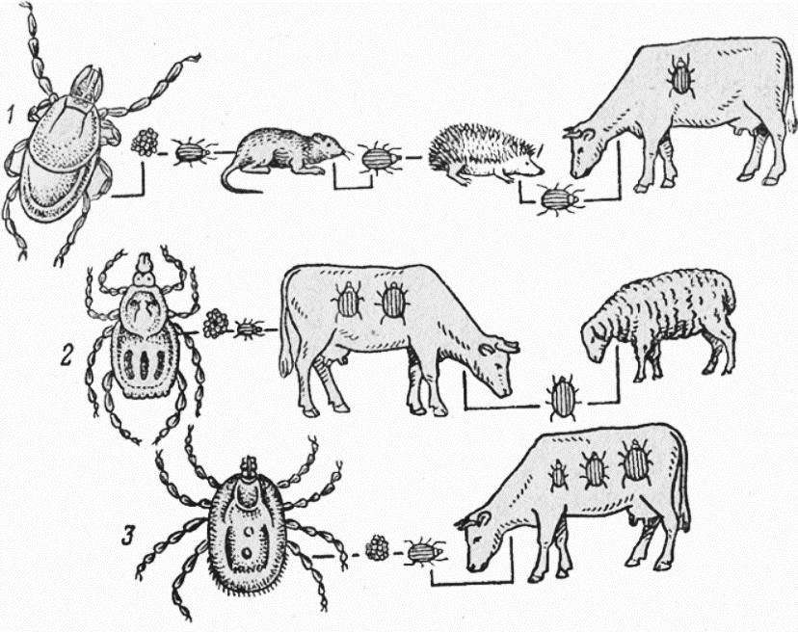

Рис. 13 – Биология иксодовых клещей с различным циклом развития:
1 – клещи с треххозяинным циклом развития, 2 – клещи с двуххозяинным
циклом развития; 3 – клещи с однохозяинным циклом развития

Паразитируют в фазе имаго на сельскохозяйственных животных всех видов, а также на диких животных, в том числе на птицах.
Личинки и нимфы обитают на мелких грызунах, пресмыкающихся, птицах, особенно интенсивно на ежах.
Имаго и нимфы нападают на человека. Взрослые клещи голодают более
2 лет.
Длительность жизненного цикла клещей – одна генерация в течение года. Клещи нападают на животных весной и летом (рис. 14).

- Род Hyalomma
На сельскохозяйственных животных паразитируют:
Н. anatolicum,
H. detritum,
H. scupense,
H. plumbeum.
Н. anatolicum – треххозяинный клещ, паразитирует на крупном рогатом скоте и на животных других видов.
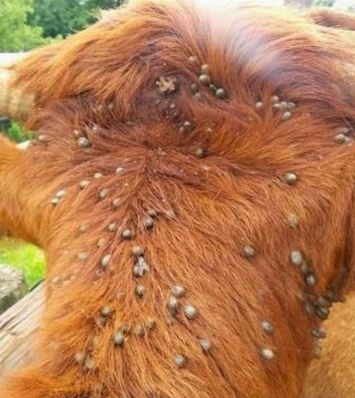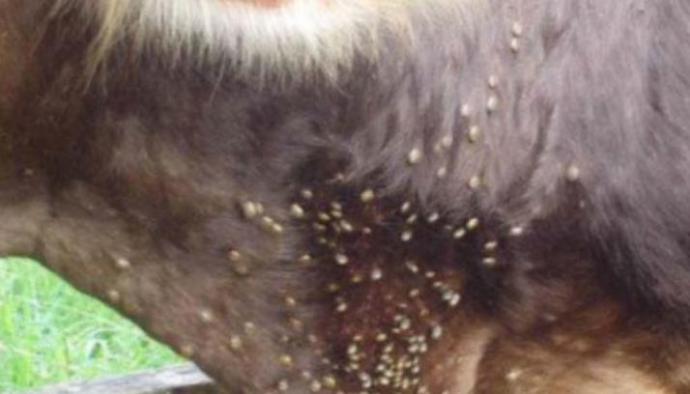

Рис. 14 – Иксодовые клещи присосавшиеся к телу коровы

Переносчик возбудителей тейлериозов животных.
Северная граница его ареала начинается от Астраханской области, проходит по Южному Казахстану и Киргизии.
В северных районах клещи обитают в помещениях для скота, в южной части ареала клещей находят как в помещениях, так и на пастбищах.
У этих клещей одна генерация в течение года.
Н. detritum – двуххозяинный клещ личинки и нимфы паразитируют на одном животном, имаго – на другом.
Переносчик возбудителей тейлериоза.
Распространен в полупустынных зонах Закавказья, Южном Казахстане, республиках Средней Азии.
Н. plumbeum – двуххозяинный клещ.
Переносчик Р. Caballi, N. Equi Распространен в Закавказье, на Северном Кавказе, в Нижнем Поволжье, Калмыкии, на Украине, в Южном Казахстане и республиках Средней Азии. Личинки и нимфы питаются в основном на птицах. Имаго паразитирует преимущественно на крупном рогатом скоте и лошадях.
Н. scupense – однохозяинный клещ. Переносчик Th. Annulata, N. Equi. Распространен в Саратовской и Курской областях, Нижнем Поволжье, на Украине, в Центральном Казахстане и южнее, где он встречается повсеместно, в том числе и в горах до 1000 м над уровнем моря.
Клещи паразитируют преимущественно в холодное время года – с октября по май.
В период потепления (в марте – мае) самки отпадают с животных, в июне откладывают яйца, личинки выходят в июле и остаются неактивными до наступления холодов.

- Род Dermacentor
Включает шесть видов, паразитирующих на животных, но эпизоотологическое значение имеют:
D. pictus,
D. marginatus. Треххозяинные клещи.
Распространены преимущественно в лесных, лесостепных районах в Казахстане, республиках Средней Азии.
В стадии имаго паразитируют ранней весной на лошадях, крупном рогатом скоте, овцах, козах, верблюдах, собаках, зайцах, волках и т д.
Личинки и нимфы обитают на грызунах, а иногда на хищниках.
Самки в апреле – мае откладывают яйца, из которых летом вылупляются личинки, нападающие на животных с наступлением более влажного летнего периода или осенью. Перезимовывают в имаго.

- Род Haemaphysalis
Треххозяинные клещи
Особенно много клещей обитает на целинных степных и предгорных пастбищах. Клещи паразитируют на овцах, козах, крупном рогатом скоте преимущественно осенью, но иногда и весной.
Личинки и нимфы паразитируют на мелких животных – зайцах, ежах и на степных птицах.
Н. otophila переносит возбудителей анаплазмоза и пироплазмоза овец.
Н. longicornis переносит Th. Sergenti на Дальнем Востоке.

- Род Rhipicephalus
Наибольший вред животным причиняет двуххозяинный клещ Rh. Bursa – переносчик возбудителей пироплазмидозов и анаплазмоза овец и коз. Распространен клещ преимущественно в зонах пастьбы овец и коз.
Основные биотопы клещей – целинные пастбища и пастбища с редкими кустарниками.
Имаго паразитирует на овцах и крупном рогатом скоте с начала весны
(с марта), но самая интенсивная заклещеванность – май – июль.
Личинки нападают на крупный рогатый скот и овец во второй половине лета и осенью.

- Род Boophilus
На территории СНГ из этого рода обитает однохозяинный клещ
В. Calcaratus, который паразитирует только на крупном рогатом скоте.
Он служит переносчиком Babesia bigeminum, Francaiella colchica.
Напившись крови, самки отпадают с животных и откладывают яйца, из которых через 1-1,5 мес. Вылупляются личинки, способные голодать до 7 мес.
Прикрепившись к животному, личинки, а затем нимфы и имаго паразитируют на нем 21-30 дней.
В течение года клещи образуют до трех генераций: первую – в апреле – мае, вторую – в июле – августе, третью – в сентябре – ноябре.

МЕРЫ БОРЬБЫ С ИКСОДОВЫМИ КЛЕЩАМИ

С иксодидами борются путем:
- Уничтожения клещей в биотопах (местах обитания)
- Уничтожения клещей на животных.

Борьба с клещами в биотопах. Борьба с клещами в биотопах более целесообразна, так как исключает использование акарицидов для обработки животных.
- Учитывая то, что многие виды клещей проходят фазы развития на земле, наиболее эффективный метод борьбы с ними – распахивание и создание пастбищ с сеяным травостоем.
При распахивании изменяются температура и влажность почвы, что создает неблагоприятные условия для существования клещей.
- Для борьбы с Н. anatolicum и Н. detritum применяют обработки помещений:
0,2%-ной водной эмульсией бензофосфата,
2%-ным раствором кристаллического (97%-ного) хлорофоса,
0,5%-ной водной эмульсией анометрина-Н (весметрин, перметрин, стомозан) из расчета 200—400 мл на 1 м² площади.
- Удобно обрабатывать помещения аэрозолями.
Для этого применяют «Аэрол-2» или аэрозоли хлорофоса (д.в. 97 %). Норма расхода 20 мл на 1 м3.
- Можно использовать термические аэрозоли, которые получают из шашки инсектицидной фумигантной (ШИФ-1) и перфорированной хлорофос- содержащей шашки (ПХСШ-143) из расчета 1 г на 1 м3.
Перед тем как размещать животных, помещения проветривают в течение
3-4 ч, а затем обмывают горячей водой кормушки и проветривают 3- 4 ч.
Уничтожение клещей на животных.
- С этой целью наиболее широко применяют опрыскивание или купание животных в акарицидных жидкостях.
- Для крупного рогатого скота и овец используют стационарные проплывные ванны. Сооружают их по проектам обычно из железобетона недалеко от ферм, но вдали от водоисточников.
- При выборе препарата для обработки учитывают возможность его токсичного воздействия на организм животных.
Нельзя обрабатывать акарицидами беременных животных за месяц до родов и молодняк до 3-месячного возраста.
Необходимо строго руководствоваться инструкцией (наставлением) по применению препарата.
- Крупный рогатый скот опрыскивают:
0,05%-ной водной эмульсией анометрина-Н (весметрин, перметрин, стомозан),
0,2%-ной водной эмульсией бензофосфата (фозалон),
1%-ным раствором хлорофоса (хлорофос 97%-ный кристаллический) 1 раз в 7-10 дней из расчета 1-3 л на животное.
Рекомендуют также поливать спину препаратом сульфидофос-20 в дозе 1 мл на 10 кг массы тела с интервалом 20 дней, а также препарат дерматозоль в аэрозольных и беспропеллентных баллонах (60-80 г препарата на одно животное).

- Уничтожение иксодовых клещей на овцах осуществляется путем обработки их эмульсиями препаратов в ваннах (как при псороптозе).
Для купания овец используют водные эмульсии:
0,02%-ную анометрина-Н (весметрин, перметрин, стомозан), 0,2%-ную бензофосфата,
0,05%-ную диазинона (неоцидол).
Купают животных 1 раз в 10 дней.
Эффективны также препараты из группы авермектинов. Такие как абамектин, моксидектин, айвин, дорамектин, ивермектин, ивомек, аверсект, цидектин и др. Их вводят парентерально в форме 1% раствора в дозе 0,02 мл/ кг (1мл на 50 кг живой массы).

МЕРОПРИЯТИЯ ПО ПРОФИЛАКТИКЕ ЗАБОЛЕВАНИЙ, ПЕРЕДАВАЕМЫХ ИКСОДОВЫМИ КЛЕЩАМИ

Система ветеринарных мероприятий по профилактике заболеваний, передаваемых иксодовыми клещами, и борьбе с ними включает три взаимосвязанных раздела:
- Эпизоотологический анализ,
- Лечение (специфическое и симптоматическое)
- Профилактику (специфическая, митигирующая и экологическая).

3.1 ЭПИЗООТИЧЕСКИЙ АНАЛИЗ

По данным Национального научного центра особо опасных инфекций
им. М.Айкимбаева на территории Западно-Казахстанской области было зарегистрировано 10 видов клещей, принадлежащих к 5 родам из
семейства Ixodidae, относящихся к трём экологическим группам – норной,
норно – пастбищной и пастбищно-стойловой и к трём типам паразитирования одно-, двух- и треххозяинным (табл. 3., рис.15, 16, 17).

Таблица 3 – Иксодовые клещи животных в Западно-Казахстанской области
№ | Вид клеща | Тип  паразитирования | Экологическая группа | Фаза,  паразитирующая на с.-х. животных
 | Hyalomma erinacei | Треххозяинный | Норная | Im
 | Hyalomma marginatum | Двуххозяинный | Пастбищная | L, Im
 | Hl. Asiaticum asiaticum | Треххозяинный | Пастбищный | Im
 | Hyalomma scupense | Однохозяинный | Пастбищный | L, N, Im
 | Rhipicephalus pumilio | Треххозяинный | Пастбищный | Im
 | Rhipicephalus annulatus | Однохозяинный | Пастбищный | L, N, Im
 | Rhipicephalus schulzei | Треххозяинный | Норно-  пастбищная | Im
 | Dermacentor reticulatus | Треххозяинный | Норно-  пастбищная | Im
 | Dermacentor marginatus | Треххозяинный | Норно-  пастбищная | Im
 | Dermacentor niveus | Треххозяинный | Норно-  пастбищная | Im

L — личинка; N — нимфа; Im — имаго
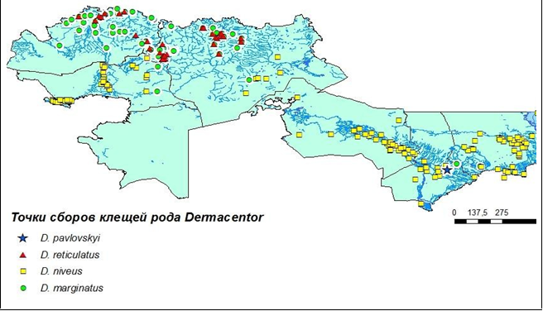
Рисунок 15 – Карта распространения видов клещей рода Dermacentor

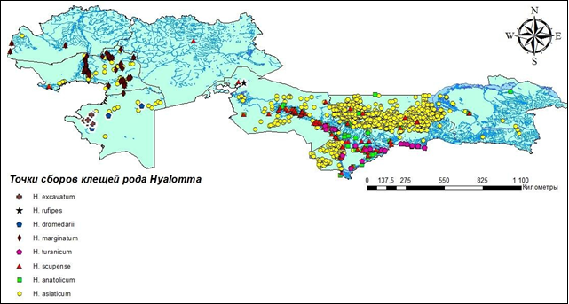

Рисунок 16 – Карта распространения видов клещей рода Hyalomma
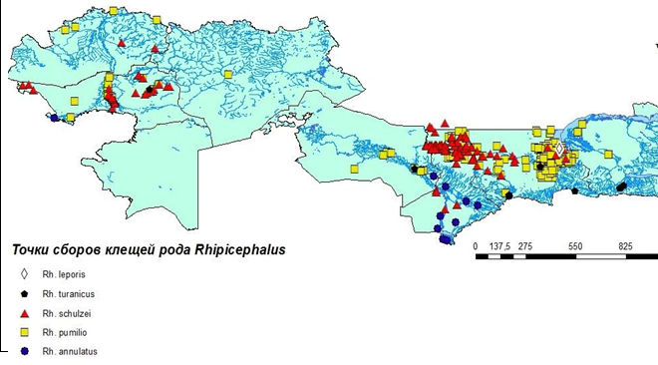
Рисунок 17 – Карта распространения видов клещей рода Rhipicephalus

3.2 ЛЕЧЕНИЕ

    - Специфическое лечение пироплазмидозов

Больных животных размещают в прохладном помещении или под навесом, дают легко перевариваемые корма: свежее сено, траву, ботву корнеплодов, парное молоко, обрат, воду малыми порциями, лучше подогретую до комнатной температуры. Применяют пироплазмицидные препараты согласно наставлениям по их применению (таб. 4).

Таблица 4 – Применение пироплазмицидных средств
Препарат | Порядок  приготовления раствора | Стандартная доза | Интервал | Способ введения | Спектр действия
1 | 2 | 3 | 4 | 5 | 6
Неозидин | - % -ый  2,36 г + 12 мл дист. Воды | 3,5 мг/кг  при  тейлериозе- 5 мг/кг | 24 часа | в/м или п/к | Пироплазмоз, бабезиоз, франсаиеллёз, тейлериоз
Диамидин, (имидокарб,  имидазолин) | 1—7 % -ый  10 %-й  (лошадям при  нутталлиозе) | - мг/кг  5 мг/кг | 24 часа  72 часа | п/к или в/м | Пироплазмоз, бабезиоз, франсаиеллёз, нутталлиоз  лошадей
Азидин  (беренил) | - %-й  2,36 г+12 мл  дист, воды | 3,5 мг/кг | 24 часа | в/м или  п/к | Прокариоты, эукариоты, в т.ч.  бабезии, трипаносомы, тейлерии
1 | 2 | 3 | 4 | 5 | 6
Верибен | 2,36г+15 мл  дист, воды | 3,1 мл/кг  1,5 мг/кг | 24 часа  12 часов | в/м | Прокариоты, эукариоты, в т.ч.  бабезии, трипаносомы, тейлерии
Имизол | Готовый раствор по 100мл | 2,5 мл/ 100кг | - | в/м | Пироплазмоз, бабезиоз,  франсаиеллёз
Пироплазмин | 1 % -й на изотоническом  растворе хлорида натрия | 1 мг/кг | 18-24 часа | в/м | Пироплазмоз, бабезиоз, франсаиеллёз КРС
Флавакридин  (трипафлавин) | 1 % -й на  изотоническом  растворе хлорида натрия | 3-4 мг/кг | 1-2 раза с  интервалом 24 часа | в/в | Пироплазмоз, бабезиоз,  франсаиеллёз, тейлериоз
Гемоспоридин | 1 % -й на дистиллированной воде | 0,5 мг/кг | 1 раз при необходим. Повторить через  24-48 часов | п/к или в/м | Пироплазмоз, бабезиоз, франсаиеллёз, тейлериоз
Трипансинь (трипанблау) | 1 % -й на  Дистиллирован-ной воде | 5,0 мг/кг | 1-2 раза с  интервалом 24-48 часов | в/в | Пироплазмоз, бабезиоз, франсаиеллёз, тейлериоз
Наганин | 10%-ный раствор на дистиллирован-ной воде | 1 мг/кг  3,6 мл на 100 кг | При  Необходим. Повторить  через  15—20 дней | п/к или в/м | Пироплазмоз, франсаиеллез, бабезиоз

- Неозидин – назначают крупному рогатому скоту, овцам, лошадям и собакам с лечебной и профилактической целью при кровепаразитарных болезнях – бабезиозе (пироплазмозе), франсаиеллезе, нутталлиозе, трипаносомозе, тейлериозе и смешанных инвазиях в виде 7%-ного раствора на дистиллированной или кипяченой воде в дозе 3,5 мг на 1 кг массы тела внутримышечно или подкожно, при тейлериозе в дозе 5 мг/кг, двукратно с интервалом 24 часа. Форма выпуска: порошок для приготовления раствора для инъекций.
- Диамидин (Diamidinum) — Синонимы: имидокарб, имидазолин. Пироплазмоцид. Розовато-белый порошок без запаха, растворим в воде. Применяют для лечения и профилактики пироплазмидозов крупного и
мелкого рогатого скота, а также при пироплазмозе и нутталлиозе лошадей. Рогатому скоту препарат вводят в дозе 2 мг/кг массы животного внутримышечно в виде 1—7%-ного водного раствора, приготовленного на стерильной дистиллированной воде. Лошадям диамидин вводят внутримышечно в той же дозе двукратно с интервалом 24 ч. При смешанной инвазии лошадям
применяют из расчета 5 мг на 1 кг массы животного четырехкратно с интервалами 24, 48 и 72 ч. Выпускают в форме порошка.
- Азидин (Azidinum) – синоним: беренил. Противокровопаразитарное средство. Легкий аморфный порошок желтого цвета. Хорошо растворим в воде. Применяют как химиотерапевтическое средство при бабезиозе, пироплазмозе и франсаиеллезе крупного рогатого скота, пироплазмидозах овец и су-ауру всех животных. Вводят подкожно и внутримышечно в форме 7%-ного раствора двукратно с интервалом 24 ч в дозе 3,5 мг на 1 кг массы животного.
С профилактической целью вводят в дозе 2 мг на 1 кг массы 1 раз в 10—14 дней. Выпускают в порошке в банках темного стекла.
- Верибен – (Veribenum) синоним - диминазин. Препарат применяют
для лечения крупного рогатого скота, овец, лошадей, собак при протозойных болезнях (пироплазмозе, бабезиозе, тейлериоз). Перед применением порошок верибена растворяют в стерильном растворителе (дистиллированная вода, физиологический раствор). Для приготовления инъекционного раствора 2,36 гр. верибена (содержимое одного пакетика) растворяют в 15 мл растворителя. Полученный раствор тщательно встряхивают и вводят глубоко в мышцу, однократно из расчёта 1 мл на 20 кг массы животного. Препарат выпускают в форме порошка расфасованным по 2,36 грамм и 23,6 грамм в пакеты из фольги, упакованные по 10 штук в картонные коробки; жестяные банки по1 кг.
- Имизол (Imizolum)– Стерильный раствор для внутримышечной или подкожной инъекции. Препарат применяют для лечения кровепаразитарных заболеваний (бабезиоза, пироплазмоза, тейлериоза, трипаносомоза, нутталлиоза, анаплазмоза и смешанных инвазий) крупного и мелкого рогатого скота, лошадей и собак. 1 мл Имизола содержит 120 мг дипропионата имодокарба. Используют внутримышечно или подкожно в количестве 6,6 мг на 1 кг веса тела. Повторить дозу через 2 недели.
- Пироплазмин (Piroplasminum) (синоним – акаприн) — синтетический препарат, обладающий противопротозойным действием, эффективен при пироплазмозе и нутталиозе лошадей, бабезиозе, франсаиеллезе, тейлериозе круп. рог. скота и овец, пироплазмозе собак. Вводят подкожно или внутримышечно в виде 1% раствора в дозе на 1 кг веса тела, крупному рогатому скоту 1 мг, лошадям 0,6 мг; овцам и свиньям 2,0 мг, собакам 0,25 мг. Форма выпуска порошок.
- Флавакридина гидрохлорид (Flavacridini hydrochloridum) — синонимы: акрифлавин, акрифлавина хлорид. Оранжево-красный или коричнево-красный кристаллический порошок без запаха. Действует противо-кровопаразитарно и антимикробно. Препарат применяют при пироплазмозе и нутталлиозе лошадей, пироплазмозе, бабезиозе и смешанной инвазии крупного рогатого скота, пироплазмозе, бабезиозе и смешанной инвазии овец, вводят внутривенно в 1%-ном водном растворе, охлажденном до 35—37°, только в день приготовления, медленно. Дозы (на 1 кг веса животного): флавакридина гидрохлорида 3—4 мг. При необходимости инъекцию повторяют через
24—48 часов, но не более одного раза. При тяжелом течении болезни вводят в половинной дозе с интервалом в 12 часов.
- Гемоспоридин (Haemosporidinum) — Белый с синеватым оттенком мелкокристаллический порошок без запаха. Применяют при пироплазмозе лошадей, крупного и мелкого рогатого скота, собак, бабезиозе и франсаиеллезе крупного и мелкого рогатого скота. С целью митигирующей профилактики применяют лошадям, крупному и мелкому рогатому скоту в лечебных дозах всему поголовью хозяйства после выявления первых случаев заболевания. Повторные инъекции проводят через 9—10 дней. Вводят подкожно в 1—2%-ном растворе, приготовленном асептически на стерильной дистиллированной воде (раствор кипятить нельзя, при температуре свыше 60° препарат разлагается). Мелким животным удобно вводить в конъюнктивальный мешок. Дозы (на 1 кг веса животного): лошадям 2—2,5 мг; крупному и мелкому рогатому скоту 5 мг; собакам 3—0,8 мг. Слабым животным лечебную дозу вводят дробно в 2 приема с интервалом в 6—12 часов. В конъюнктивальный мешок мелкому рогатому скоту вводят 1—2 капли 25—50%-ного раствора. Выпускают в порошке.
- Трипансинь (Trypanum coeruleum). Синонимы: трипанблау, трипан голубой. Темно-коричневый (почти черный) порошок или куски с металлическим блеском. Применяют для лечения пироплазмоза лошадей, крупного и мелкого рогатого скота, собак, при смешанной инвазии лошадей (пироплазмоз и нутталлиоз) с сульфантролом. Можно применять для митигирующей профилактики. Вводят внутривенно в 1%-ном растворе на 0,3—0,4%-ном растворе натрия хлорида или дистиллированной воде. Препарат растворяют в горячей воде, охлаждают до 25—30°C, фильтруют через вату и стерилизуют кипячением на водяной бане или текучим паром 30 минут. Вводят осторожно после охлаждения до температуры тела. При попадании раствора под кожу возникает воспаление и некроз тканей. Однако при введении подкожно и внутримышечно 25—50 мл в одну точку 1%-ного раствора на 5%-ном растворе натрия цитрата существенной реакции на месте введения не наблюдается. Дозы:
5 мг на 1 кг веса животного. С целью митигирующей профилактики всех животных обрабатывают лечебными дозами на 5—7-й день заклещевания и обнаружения случая заболевания пироплазмозом.
- Наганин (Naganinum) - розовато-белый или кремовый легкий аморфный порошок без запаха. Синонимы: Байер 205, наганол, германин, сурамина натрий. Наганин в дозе 1 мг вместе с азидином 3,5 мг на 1 кг веса животного применяют для пролонгированной профилактики пироплазмоза, франсаиеллеза, смешанной инвазии пироплазмоза и франсаиеллеза, бабезиоза крупного рогатого скота и гемоспоридиозов овец в хозяйствах, стационарно неблагополучных по этим болезням, за 10—15 дней до предполагаемой вспышки болезни и при необходимости повторяют через 15—20 дней введение препарата в тех же дозах. Для обработки готовят водную взвесь на группу животных: отдельно отвешивают азидин и в колбе готовят 10%-ный раствор, затем добавляют требуемое количество наганина; колбу выдерживают в кипящей водяной бане 30 минут, периодически встряхивая. Взвесь используют в день приготовления. Вводят подкожно или внутримышечно в области верхней трети шеи из расчета 3,6 мл на 100 кг веса животного. Выпускают в порошке.

Рецепты пироплазмицидных средств
- Лошади.
Rp.: Flavacridini 1,5
Sol. Natrii chloridi sterilisatae 0,9% —180,0 verte
M.f. Solutio sterilis.
D.S. Внутривенное. На одну инъекцию (при нутталлиозе).
#
- Лошади.
Rp.: Trypani coerulei 1,5
Solutionis Natrii chloridi 0,9%—150,0
M.f. Solutio Sterilisetur
D.S. Внутривенное. На одну инъекцию (при пироплазмозе).
#
- Лошади весом 500 кг.
Rp.: Haemosporidini 0,1
Aquae destillatae 5,0
M.f. Solutio Sterilisetur
D.S. Подкожное. На одну инъекцию (при пироплазмозе).
#
- Корове весом 450 кг.
Rp.: Piroplasmini 0,45
Aquae destillatae 10,0
M.f. Solutio Sterilisetur
D.S. Подкожное. На одну инъекцию (при бабезиеллезе).
#
- Корове весом 500 кг.
Rp.: Aminoacrichini 3,0
Aquae destillatae 200,0
M.f. Solutio sterilis.
D.S. Внутривенное. Ha 2 инъекции с интервалом 48 часов (при тейлериозе).
#
- Корове весом 500 кг.
Rp.: Azidini 0,175
Aquae destillatae 2,5
M.f. Solutio. Para aseptice!
D.S. Внутримышечное. На одну инъекцию (при франсаиеллезе).
#
- Лошади весом 500 кг.
Rp.: Naganini 5,0
Solutionis Natrii chloridi 0,9%—50,0
M.f. Solutio Sterilisetur
D.S. Внутривенное. На одно введение (при случной болезни).
#

3.2.2 Симптоматическое лечение пироплазмидозов
При нарушении сердечной деятельности назначают:
Кофеин (Coffeinum-natrii benzoas) Дозы внутрь: лошади и крупному рогатому скоту 3-8 г., овцам и свиньям 1-2 г, собакам 0,2-0,5 г., подкожно: лошади и крупному рогатому скоту 2-5 г., овцам и свиньям 0,5-1,5 г, собакам 0,1-0,3 г. Форма выпуска: в порошке, таблетках по 0,1 и 0,2 г и в ампулах по 1-2 мл 10%-ного и 20%-ного раствора,
Кордиамин (Сordiaminum) Дозы внутривенно: лошади и крупному рогатому скоту 10-15 мл, свиньям 2-4 мл, собакам 0,5-1,5 мл. Форма выпуска: в ампулах по 1-2 мл и во флаконах для приема внутрь по 10 и 30 мл 25%-ного расвора,
Коразол (Сorazolum) Дозы подкожно: лошади 0,5-2 г, крупному
рогатому скоту 1-1,5 г., овцам и свиньям 0,05-0,1 г, собакам 0,02-0,05 г. внутривенно: лошади и крупному рогатому скоту 0,5-1 г, свиньям 0,05-0,2 г, собакам 0,02-0,05 г. Форма выпуска: порошок, таблетки по 0,1 г и в ампулах
по 1 мл 10%-ного раствора.
Камфора (Solutio camphorae oleosa 20% pro injectionibus) Дозы
подкожно: лошади и крупному рогатому скоту 20–40 мл, овцам и свиньям
3- 6мл, собакам 1-2мл.
Гитален (Gitalenum) Очищенное от балластных веществ и сапонинов водное извлечение, содержащее сумму гликозидов наперстянки красной.
Дозы внутрь – лошадям и крупному рогатому скоту 5—10 мл; мелкому рогатому скоту и свиньям 2—5 мл, собакам 1—3 мл; подкожно – лошадям и крупному рогатому скоту 1—5 мл, ослам 1—3 мл, собакам 0,2—0,5 мл. Выпускают в склянках оранжевого стекла по 15 мл.
При патологии желудочно-кишечного тракта:
Глауберову соль (натрия сульфат) (Natrii sulfas). Дозы внутрь: лошади 300-500 г, крупному рогатому скоту 400-800 г, овцам 50-100 г, свиньям 25-50 г, собакам 10-25 г. Форма выпуска: порошок. Применяют с большим количеством воды (лучше с льняным или овсяным отваром),
Натрия хлорида 10 %-ный раствор (Natrii chloridum) в дозе 0,5 мл/кг массы внутривенно, а также препараты, тонизирующие работу желудочно- кишечного тракта.
Настойка чемерицы (Tinctura Veratri) Жидкость бурого цвета, представляет собой 10%-ное извлечение действующих начал корневища чемерицы на 70% -ном спирте. Дозы настойки внутрь: крупному рогатому скоту 5—12 мл; мелким жвачным 2—4 мл; свиньям 1—2 мл; собакам 0,05—2 мл.

Рецепты симптоматических средств
- Собаке
Rp.: Sol. Camphorae oleosae 20% -2.0
D.t.d.N 10 in amp.
S. Подкожно, по 0,5-1 мл 3-4 раза в день.
#
- Корове.
Rp.: Solutionis Coffeini-natrii benzoatis 20%—10,0
D.t.d.N 2 pro injectionibus.
S. Подкожно (при острой сердечной слабости).
#
- Лошади.
Rp.: Solutionus Camphorae oleosae 20% —10,0 verte
D.t.d.N 10 pro injectionibus.
S. Подкожное, по 3 ампулы на одно введение 2 раза в день (при недостаточности кровообращения).
#
- Собаке.
Rp.: Gitaleni 5,0 Tincturae Strophanthi 10,0
D.S. Внутреннее, по 15 капель 2 раза в день на куске сахара.
#
- Корове
Rp.: Natrii sulfatis 500,0
D.S. Внутреннее, с 1000 мл льняного или овсяного отвара.
#
- Корове
Rp.: Natrii chloridi 10% - 200,0 Sterilisetur!
D.S. Внутривенно (при атонии рубца).
#
- Корове
Rp.: Tinctura Veratri 12 ml
D.S. Внутреннее, с 0,5 л воды.
#

3.3 ПРОФИЛАКТИКА

3.3.1 Профилактика пироплазмидозов

- Животных выпасают на незаклещеванных, преимущественно культурных пастбищах.
- В благополучные по бабезиозу местности можно завозить животных не старше 2 лет, взрослый скот доставляют в осенне-зимний период.
- Надежная мера профилактики — стойловое содержание животных и регулярное купание или опрыскивание растворами акарицидов (бензофосфат, перметрин, К-отрин, бутокс и др.).
- В энзоотических очагах в начале вспышки болезни животным вводят беренил, азидин, обладающие способностью предохранять организм от заболевания в течение 2—3 недель.
- В хозяйствах следует вести борьбу с клещами главным образом путем уничтожения клещей агротехническими и мелиоративными мероприятиями.
- Восприимчивый молодняк иммунизируют от тейлериозов в осенне- зимний период за 2—3 месяца до появления на пастбищах клещей — переносчиков тейлерий. Вакцину вводят однократно подкожно в дозе 1 мл на животного независимо от его живой массы и возраста. Иммунитет у привитых телят наступает на 30—35-е сутки и, если происходит повторное инвазирование, сохраняется пожизненно. В условиях, исключающих повторное инвазирование животных, вакцина создает иммунитет продолжительностью до 2 лет.
- При отгонной системе содержания овец и коз из неблагополучных по пироплазмидозам районов перегоняют на отгонные пастбища до появления клещей.
- В случае обнаружения на отдельных животных клещей- переносчиков или появления единичных заболеваний всю отару подвергают химиопрофилактике азидином в рекомендуемых дозах через каждые 15 суток до прекращения угрозы возникновения заболевания.
Для уничтожения клещей мелкий рогатый скот купают в проплывных ваннах или опрыскивают: 0,2%-ной эмульсией бензофосфата 1 раз в 10 дней, 0,1%-ной эмульсией дурсбана, 0,02%-ной эмульсией перметрина, 0,05%-ной эмульсией неоцидола через 9— 10 дней.
- Купание овец начинают за 2—3 суток до нападения клещей и проводят в период всего сезона паразитирования их на животных.
- С целью профилактики в активный период нападения клещей лошадей рекомендуют опрыскивать: 0,02%-ной эмульсией перметрина,
0,15%-ной эмульсией дурсбана,0,5%-ной водной эмульсией циодрина.
- Обработку повторяют через 7 суток. Расходуют 2—2,5 л препарата на животное.
- В пастбищный период при обнаружении клещей на теле животных или первого случая заболевания проводят химиопрофилактику, применяя азидин в лечебной дозе через 6—8 суток. Лечение повторяют через 10—12 сут после первой инъекции.

3.3.2 Мероприятия по регулированию численности иксодовых клещей

В основе профилактики болезней, возбудителей которых передают иксодовые клещи, лежат организационно-хозяйственные мероприятия и неспецифическая профилактика.

3.3.2.1 Организационно-хозяйственные мероприятия

В основе профилактики болезней, возбудителей которых передают иксодовые клещи, лежат организационно-хозяйственные мероприятия, выполнение которых резко снижают расход акарицидов. Наиболее простым и доступным методом борьбы с клещами на дойном стаде является ежедневный двукратный осмотр животных и сбор клещей доярками. Собранных клещей помещают в баночку с отработанным маслом, соляркой, керосином и уничтожают.
С целью профилактики формирования массовых очагов размножения иксодовых клещей создают культурные пастбища и вводят лугопастбищные севообороты, на которых ежегодно проводят агротехнические мероприятия: ликвидируют древесно-кустарниковую растительность, проводят корчёвку, вывозят камни, засыпают ямы, канавы и разравнивают отвалы.
На территориях, прилегающих к животноводческим комплексам, создают культурные многолетние пастбища, служащие надёжным барьером от природных биоценозов, из которых постоянно идёт миграция животных — носителей клещей.
Весной, до начала выпаса, обочины дорог, по которым перегоняют скот, сельские выгоны и территории, находящиеся вне севооборота, подвергают боронованию и дискованию. Это снижает численность клещей на пастбищах
(в 10—30 раз меньше, чем на естественных).
При пастбищном содержании крупного рогатого скота заболеваемость пироплазмидозами значительно ниже, в том случае, если на одно животное приходится не менее 0,3 га угодий.
Перед постановкой животных на зимовку проводят ветеринарно- санитарные мероприятия.
Собак, используемых для охраны ферм и пастьбы, содержат на привязи и обязательно проводят чипирование и паспортизацию, где записывают данные о вакцинации, дегельминтизации и дезакаризации. Бродячих собак и кошек на фермах уничтожают по мере их появления.
В хозяйствах (районах), особенно в местах, где обнаружены иксодовые клещи обязательно создают условия для двух-четырех кратной ротации пастбищ в течение пастбищного сезона. На каждом секторе скот выпасают не более 60 дней.
Для обработки животных акарицидами на каждой ферме при ветеринарном блоке оборудуют бетонированные площадки с крепкими металлическими расколами, а для поголовья частного сектора у места формирования гуртов, на аналогичной площадке строят коновязь на 10-15 голов. Все бетонированные площадки соединяют стоком в поглотительные колодцы.

3.3.2.2 Мероприятия по защите завозного скота

Скот завозят в период минимальной активности клещей – декабрь- январь и размещают в помещениях и загонах гарантированно свободных от клещей. Животным с признаками заболевания, прибывающим из неблагополучных по пироплазмидозам районов, с профилактической целью вводят беренил.
Скот, поступающий на животноводческий комплекс в иное время года, обрабатывают акарицидами дважды - сразу по прибытию и через 10—12 дней.
При обнаружении в помещении или на животном клещей срочно проводят весь комплекс профилактических мероприятий: обработку всех животных, включая транспортных, гужевых лошадей и собак, проводят дезакаризацию помещений и мест выгула.
Весной (март-апрель), с целью профилактики образования мест выплода клещей, все помещения, где содержали скот, примыкающие выгульные площадки и дворы, а также близлежащие территории очищают от мусора и навоза, особенно у кормушек, опорных столбов, водопойных корыт, вдоль стен и т.п. Навоз и мусор вывозят за территорию комплекса не ближе чем на 500 м, мусор сжигают, навоз складируют. В помещениях проводят текущий ремонт, тщательно заделывают все трещины и щели в стенах, полу, кормушках и прочих местах, где могут скрываться клещи.
Стойла, в которых обнаружили клещей, освобождают. Всех животных обрабатывают, включая транспортных, гужевых лошадей и собак. Обработанный скот перегоняют (после предварительной дезакаризации) в летние лагеря, временные площадки, в стойла с навесом или помещения, удалённые не менее чем на 500 м от мест, поражённых клещами. Помещения, стойла и выгульные площадки обрабатывают акарицидами.
Через сутки проводят тщательную уборку, в течение сезона – текущий ремонт, перед возвращением животных – повторную дезакаризацию.
Осенью всех животных, вернувшихся из летних лагерей, обрабатывают акарицидами и переводят в места постоянного содержания.

3.3.3 Мероприятия по защите животных от иксодовых клещей и пироплазмид

При достаточном количестве пастбищных угодий (в хозяйствах и
частном секторе) за каждой фермой и гуртом подворья закрепляют пастбище, разбитое на 4 сектора из расчета 0,5—0,6 га, но не менее 0,3 га на одно животное.
В каждом секторе скот выпасают 55—60 дней, затем перегоняют в другой сектор.
В освобожденном секторе проводят агромелиоративные мероприятия и засеивают кормовыми травами.
В результате в течение пастбищного сезона животные вернутся на территорию первого сектора через 6,5—8 месяцев. За это время личинки иксодовых клещей погибнут.
Значительная часть личинок и напитавшихся самок переживают зиму, и в отсутствии хозяина погибают в течение одного-трёх месяцев.
Весной, перезимовавшие самки откладывают яйца, эмбриогенез завершается к июню – июлю, вышедшие личинки погибнут в течение 30 — 90 дней.
В очаге заболевания при использовании пастбища в июле – августе скот на нём можно выпасать только через год.
Ветеринарный инспектор сельского округа должен иметь карту пастбищ хозяйств и индивидуального сектора с указанием сроков ротации.
В плане работы указывают пункты, хозяйства, подворья, в которых в прошедшем году зарегистрированы случаи заболевания пироплазмидозами (энзоотический очаг), и пастбища, на которых могло произойти заражение (угрожаемый очаг). Исходя из этого, определяют, на каком пастбище следует начать выпас животных и последовательность смены пастбищ.
Для снижения численности иксодовых клещей на территориях без регистрации заболевания пироплазмидозами необходимо, наряду с мероприятиями, описанными выше, в течение 2-3 лет обрабатывать животных акарицидами.
Первую обработку проводят через 2 – 3 дня после начала выпаса, затем по показаниям, но не реже чем через 15 дней в течение всего сезона. Это обеспечит снижение индекса обилия (и.о.) иксодовых клещей до эпизоотически неопасного — менее 0,5 экз./гол.
При появлении первых случаев заболеваний в стадах, гуртах животным вводят беренил (азидин) три раза с интервалом 10 дней и обрабатывают акарицидами с интервалом 10 — 13 дней.
В районах с регистрацией стационаров заболеваемости пироплазмидозами, наряду с мероприятиями, описанными выше, перед весенним выпасом скота как общественного, так и частного, проводят следующее.
При наличии групп животных, в которых в прошлом году выявлены больные животные, проводят митигирующую профилактику:
Каждому животному за два дня до выпаса вводят беренил (азидин). Спустя 5—6 дней после начала выпаса — препараты из группы авермектинов в дозе
0,02 мл/гол. (1мл/50 кг).
При температуре воздуха не менее 18° С проводят опрыскивание животных акарицидами.
Если влажную обработку проводить нельзя, то через 12 – 14 дней повторно вводят препараты из группы авермектинов в той же дозе.
Затем с интервалом 12 – 14 дней проводят 4 опрыскивания акарицидом. Если после этого индекс обилия не превышает 0,5 экз./гол, то следующий курс обработок начинают с 10 августа с интервалом 15 дней (акарицидами трехратно) и 25 — 30 октября завершают сезон введением препаратов из группы авермектинов.
При появлении в «здоровой» группе случаев заболевания пироплазмидозами, немедленно проводят митигирующую химиопрофилактику беренилом с диамедином. При отсутствии дополнительных пастбищ животным дважды вводят беренил (азидин) с интервалом 10—14 дней (таб. 5).

Таблица 5 – Препараты, применяемые для борьбы с клещами
Препарат | Животное, объект | Способ обработки | Ограничения
1 | 2 | 3 | 4
Энтомозан-С 10% | КРС, в т.ч. и дойный | Опрыскивание  0,01 % в.э. 2—4 л/гол;  1 раз в 13—14 дней. | Молоко используют через 6 часов после обработки;  Убой на мясо — через  10 дней
Энтомозан-С 10% | МРС, в т.ч. и дойный | Купка в 0,01 % проплывной ванне; с лечебной целью двукратно через 10—14 дней, с профилактической-1 раз.
Пурофен  3 % | КРС, в т.ч. и дойный | Опрыскивание 0,003 %  в.э. 1—1,5 л/гол.  Повторно — через 12, затем14—16 дней. | Молоко используют через 10— 12 часов после обработки, а убой на мясо- через 15 дней
Циперил  5 % | КРС, в т.ч. и дойный | Опрыскивание  0,005 % в.э. 2 л/гол. 1 раз  в 7—10 дней. | Молоко используют без ограничений, срок убоя не регламентирован.
Циперил  5 % | Помещения, выгулы | Опрыскивание 0,0125% в.э. 200-300 мл/м² | Обработка в отсутствии  животных. Период выжидания 2—3 часа после обработки.
Аверсект-2 | КРС, овцы | Подкожно  1 мл на 50 кг массы животного. | Не разрешается применение дойным, ослабленным и истощённым животным.
1 | 2 | 3 | 4
Неоцидол 600 ЕС | Для всех видов животных | Опрыскивание  1 л препарата  на 1000 л воды | За 14 сут до убоя животных прекращают применять препарат.
Неостомазан | Для всех видов животных | Опрыскивание раствором 1:400  0,5-1,5 л/гол. | Не разрешается применение дойным, ослабленным и истощённым животным.
Неостомазан | Животновод-ческие помещения | Опрыскивание 1 л / 400 л воды 150-180 мл/ м² | При отсутствии животных спрей  - методом

Энтомозан С 10% Применят в форме эмульсии, которая образуется после добавления препарата в воду. Рабочую эмульсию препарата готовят непосредственно перед использованием. При этом определяют объем водной эмульсии, необходимый для обработки, и количество препарата, которое требуется для ее приготовления. Рассчитанное количество препарата тщательно перемешивают с 10-20 л воды, а затем после образования стойкой эмульсии, выливают в резервуар опрыскивателя или проплывную ванну, доливая воду до необходимого объема и тщательно перемешивают. Обработки проводят методом опрыскивания или купания. Крупный и мелкий рогатый скот (в т. ч. дойный), лошадей, оленей опрыскивают 0,01% (1:1000) водной препарата из расчета 2-4 л на животного против иксодовых клещей — в течение всего пастбищного сезона с интервалом 9-10 дней.
Пурофен 3 % - средство для борьбы с акарозами и энтомозами животных, по внешнему виду это прозрачная маслянистая от бесцветной до светло-желтого цвета жидкость со слабым специфическим запахом. Растворима в воде и в других органических растворителях. Крупный рогатый скот. Для защиты от иксодовых клещей, животных обрабатывают методом нанесения (поливания) Пурофена на кожу животного вдоль позвоночного столба из расчета 3 мл на 10 кг массы животного. Дойных животных обрабатывают после вечерней дойки. Повторную обработку животных проводят через 17-19 дней. Пурофен выпускают расфасованным по 5, 10, 20 мл в стеклянные флаконы; по 50, 100, 200 мл в стеклянные или полимерные флаконы; по 0,5 и 1 л в бутылки или по 0,5; 1, 2, 5, 10, 20 л в полименую тару, по 25, 50, 100, 200 и 250 л полимерные или металлические барабаны или бочки.
Циперил 5% По внешнему виду представляет собой прозрачную жидкость светло-желтого или желтого цвета. С водой образует стойкую эмульсию белого цвета. Циперил предназначен для обработки крупного рогатого скота, овец, свиней, верблюдов, лошадей, собак, кошек в целях защиты от иксодовых клещей. Крупный рогатый скот для защиты от иксодовых клещей опрыскивают 0,005%-ной эмульсией Циперила с нормой расхода 2 л на животное один раз в 7-10 дней. Овец при поражении иксодовыми клещами опрыскивают 0,0125%-ной водной эмульсией Циперила с нормой расхода 1,5- 3,0 л на животного или купают в проплывной ванне с 0,005%-ной водной эмульсией. Свиней, верблюдов и лошадей при поражении иксодовыми клещами опрыскивают 0,0125%-ной эмульсией Циперила двукратно с интервалом в 10-12 дней, с нормой расхода для свиней - 0,5-2 л, для верблюдов и лошадей - 3-5 л эмульсии на животное. Дезакаризацию помещений, где содержали больных животных, проводят 0,0125% водной эмульсией из расчета 200 мл/м² обрабатываемой поверхности.
Аверсект-2 – противопаразитарный лекарственный препарат системного действия из класса макроциклических лактонов. Аверсектин С, входящий в состав препарата, активен против клещей, паразитирующих у животных. По внешнему виду препарат представляет собой прозрачную жидкость светло-жёлтого цвета. Препарат вводят животным с соблюдением правил асептики однократно или двукратно подкожно в область предплечья или заднюю треть шеи в дозах: крупный рогатый скот, овцы и верблюды – 1 мл на 50 кг массы животного. Убой животных на мясо разрешается не ранее, чем через 21 сутки после последнего введения Аверсекта-2.
Неоцидол 600 ЕС (диазинон) - ветеринарный препарат, применяют в растворах для лечебных ванн и опрыскивание при борьбе с чесоточными, иксодовыми клещами. Дозы: против клещей животных обрабатывают из расчёта: 0,06 % действующего вещества соответствуют 1 л препарата (разводят в 1000 л воды). Неоцидол применяют в опрыскивающих устройствах и в ваннах.
Неостомозан – раствор желтоватого цвета со специфическим запахом, эффективен против иксодовых клещей (Ixodidae). Препарат применяют наружно, путем орошения или распыления. Дозы: крупный рогатый скот, овцы и лошади поверхность тела животных смачивают водным раствором препарата (1:400), на одно животное применяют примерно 0,5-1,5 л раствора, повторная обработка через 3 суток. Обработку животноводческих помещений проводят: при отсутствии животных спрей - методом, при разведении препарата 1:400
(1 л препарата / 400 л воды), из расчёта 150-180 мл водного раствора
препарата на 1м².

4. КОМПЛЕКС ПРОФИЛАКТИЧЕСКИХ МЕРОПРИЯТИЙ
В ЗАВИСИМОСТИ ОТ ЭКОЛОГИЧЕСКИХ ГРУПП ИКСОДОВЫХ КЛЕЩЕЙ

Планировать комплекс профилактических мероприятий можно, используя классификацию экологических групп иксодовых клещей.
Известно, что под термином «хозяин» подразумевают животное — прокормитель. Это одно и тоже животное, или один и тот же вид из того же класса, например, млекопитающих или вид, представляющий другой класс — птиц, или пресмыкающихся.
Исходя из термина «хозяин», однохозяинными считают клещей, во всех активных фазах питающихся на одном и том же животном.
Двуххозяинные клещи – нападают на хозяина в фазе личинок, а отпадают в фазе нимфы. Второй раз имаго нападают на хозяина, но представителя другого класса, отряда или подотряда.
Треххозяинные клещи – каждая активная фаза треххозяинных клещей имеет нового хозяина, как правило, из разных классов животных.
Из приведенного очевидно, что при организации профилактических мероприятий эти особенности следует учитывать в первую очередь, так как это залог не только успеха, но и экономии средств и негативного минимального воздействия на окружающую среду. Исходя из приведенных типов паразитирования очевидно, что в борьбе с клещами однохозяинного и двуххозяинного типов необходимо проводить дезакаризацию как животных, так и мест их содержания.
Однако, кардинальным методом профилактики пироплазмидозов, возбудители которых передаются клещами однохозяинного и двуххозяинного типов, является двух-четырех кратная смена пастбищ в течение сезона.
Для защиты домашних животных от остальных видов клещей, наряду с дезакаризацией, проводят дератизационные мероприятия как на пастбищах (включая лесополосы), так и на всем пути следования к ним, а также на фермах и прилегающих к ним территориях.
При организации профилактических мероприятий в очагах пироплазмидозов учитывают продолжительность паразитоносительства как теплокровными животными, так и клещами на различных стадиях развития.
Очевидно, что, если возбудитель пребывает в организме одного поколения клещей, это означает, что возбудитель передается трансовариально. Следовательно, личинки, вылупившиеся из яиц, являются носителями. Если среди животных-хозяев нет носителей, то с популяцией клещей на пастбище ведут борьбу как с эктопаразитами — начинают обработку животных при индексе обилия 5—10 особей на голову.
При условии, если в предыдущем году животные — носители не оздоровлены, произойдет заражение личинок, которые передадут возбудителя нимфам. Нимфы при нападении на хозяина, инвазируют его. Следовательно, обработку животных проводят на пике численности личинок и повторяют с началом нападения нимф и имаго.
Интенсивное формирование мест массового выплода клещей и циркуляции возбудителей происходит в местах, где одновременно обитают домашние животные и представители дикой фауны: мышевидные грызуны, ежи, птицы, средние и крупные млекопитающие.

4.1 Борьба с грызунами в природных стациях

Для борьбы с грызунами готовят отравленные приманки.
- На 100 кг приманки из сечки люцерны длиной 1 см или кабачка нарезанного кубиками (1—2 см) вносят 0,3 кг подсолнечного масла и 3 кг фосфида цинка. Приманка может быть с глифтором: на 100 кг сечки люцерны берут 5 кг воды, 0,5 л глифтора и 0,2 кг подсолнечного масла. Сочные зеленые приманки готовят в день их применения. Готовую приманку закладывают в норы.
- На 100 кг качественной пшеницы или дроблёных неочищенных семян подсолнечника вносят 4 кг нерафинированного масла и 6 кг фосфида цинка. Приманку раскладывают в естественные убежища грызунов или искусственно созданные точки долговременного отравления из расчёта 1— 1,2 кг приманки
на 1 га. Долговременной точкой может быть коробка с проходными отверстиями по бокам. В коробку помещают 20 г приманки. На каждые 100 м лесополосы помещают по 1 коробке.
В лесной зоне дератизацию проводят осенью, зимой и весной, в лесостепной — весной и осенью.

ЗАКЛЮЧЕНИЕ

На территории Западно-Казахстанского региона широко распространены множественные формы пироплазмидозов, которые встречаются в разнообразных соотношениях пироплазмоз, франсаиеллез, тейлериоз. Переносчики возбудителей пироплазмидозов - иксодовые клещи. Пироплазмидозы — сезонные болезни, проявляющиеся только в тёплый период года при пастбищном содержании животных. Пироплазмидозы объединяют две группы болезней: 1. Бабезиидозы и 2. Тейлериидозы. В семейство Babesiidae включены три рода: Babesia, Piroplasma и Francaiella. К семейству Theileriidae относится два рода:
Theileria и Nuttallia.
В естественных условиях бабезиид и тейлерий передают восприимчивым животным иксодовые клещи в разных стадиях развития (личинки, нимфы, имаго). Бабезииды и тейлерииды строго специфичны к видам животных и факультативно к клещам. К пироплазмидозам восприимчив крупный рогатый скот, овцы, лошади, собаки. У переболевших животных создается нестерильный иммунитет или премуниция.
Диагноз на пироплазмидозы ставят комплексно с учётом: эпизоото-логических данных, клинических признаков, патологоанатомических изменений и лабораторной диагностики.
Клещи – переносчики возбудителей трансмиссивных болезней относятся
к отряду Parasitiformes, который делится на два надсемейства Ixodoidea и
Gamasoidea. Надсемейство Ixodoidea включает два семейства: Ixodidae и Argasidae. Ветеринарное значение имеет семейство Ixodidae, включающее роды Ixodesми, Hyalomma, Dermacentor, Haemaphysalis, Rhipicephalus, Boophilus.
Иксодовые клещи в процессе своего развития проходят ряд последовательных фаз: яйца, личинки, нимфы, имаго, отличающихся друг от друга морфологически и биологически. Напитавшись кровью, самки падают на землю и через некоторое время откладывают яйца. Одна самка может откладывать от 3 до 15 тыс. яиц. В зависимости от числа нападений активных фаз иксоид на животных их разделяют на: одно-, двух- треххозяинных. У треххозяинных клещей личинка, нимфа и имаго питаются на трех разных хозяевах. Двуххозяинные клещи в фазе личинки и нимфы паразитируют на одном животном (хозяине), а в фазе имаго — на другом. Однохозяинные клещи в течение всех фаз развития питаются на одном хозяине.
Система ветеринарных мероприятий по профилактике заболеваний, передаваемых иксодовыми клещами, и борьбе с ними включает три взаимосвязанных раздела: Эпизоотологический анализ, лечение (специфическое и симптоматическое) и профилактику (специфическая, митигирующая и экологическая).
На территории Западно-Казахстанской области было зарегистрировано
10 видов клещей, принадлежащих к 5 родам из семейства Ixodidae.
Для лечения животных применяют пироплазмицидные препараты согласно наставлениям по их применению: неозидин, диамидин, азидин (беренил), верибен, имизол, пироплазмин и др., а также симптоматическое лечение.
В основе профилактики болезней, возбудителей которых передают иксодовые клещи, лежат организационно-хозяйственные мероприятия и неспецифическая профилактика.
Для борьбы с иксодовыми клещами применяют препараты: энтомозан, пурофен, циперил, аверсект, неоцидол, неостомазан.

СПИСОК ИСПОЛЬЗОВАННОЙ ЛИТЕРАТУРЫ

- Арахноэнтомозы сельскохозяйственных животных: (Учеб. пособие для вузов) / Э.Б. Кербабаев, Ф.И. Василевич, Т.С. Катаева, М.В. Розовенко;
[Ред. М.П. Полунина]; М.: Моск. гос. акад. ветеринар. медицины и биотехнологии им. К.И. Скрябина, 2000. – 136 с.
- Архипов И.А. Антгельминтики: фармакология и применение. – М., 2009.
– 406 с.
- Кербабаев Э.Б., Шевкопляс Н.В., Заболоцкий В.Т. и др. Рекомендации по профилактике пироплазмидозов, передаваемых иксодовыми клещами в Краснодарском крае // Тр. Всерос. ин-та гельминтол. им. К.И. Скрябина, - М., 2006. - Т. 43. – С. 307 – 333.
- Кузнецова И. А. Экологическое обоснование применения препарата "
Аверсект-2ВК" в борьбе с иксодовыми клещами - переносчиками пироплазмидозов: Автореф. дис. … канд. вет наук. – М., 2006. – 24 с.
- Малунов С.Н. Фауна и экология клещей семейства Ixodidae, средства и методы защиты животных от иксодовых клещей в нечерноземной зоне российской федерации: Автореф. дис. … канд. вет наук. – М., 2009. – 24 с.
- Морфология, биология и лабораторная диагностика возбудителей протозойных заболеваний животных: учебно-методическое пособие /
С.Н. Луцук, А.А. Водянов, В.П. Толоконников и др.; Ставропольский государственный аграрный университет. – Ставрополь: АГРУС, 2009. – 60 с.
- Отчет о научно-исследовательской работе «Разработка научных основ единой для Республики Казахстан системы мониторинга, диагностики и микробного коллекционирования возбудителей особо опасных, «возвращающихся», вновь возникающих и зоонозных инфекций» / руководитель НИР к.м.н. Е.Б. Сансызбаев // РГКП НА ПХВ «ННЦООИ им. М. Айкимбаева»// Алматы, 2020. – 141 с.
- Паразитология и инвазионные болезни животных // под ред.
М.Ш. Акбаева. – М.: Колос, 2001. – 528 с.
- Паразитология и инвазионные болезни животных: Учебник / Я.М. Кереев, М.Ш. Шалменов, З.С. Айтпаева // Алматы, 2014. – 496 с.
- Паразитология и инвазионные болезни сельскохозяйственных животных // К.И. Абуладзе, Н.В. Демидов, и др.; под ред. К.И. Абуладзе. – М.: Колос,
1982. – 496 с.
- Сафиуллин Р.Т. Комплексный подход к борьбе с паразитарными болезнями жвачных животных // Ветеринария. – 2005. - № 8. – С. 8-10.

Кармалиев Рашид Сагитович
д.в.наук, ассоциированный профессор

РЕКОМЕНДАЦИИ

ПО ПРОФИЛАКТИКЕ ПИРОПЛАЗМИДОЗОВ,
ПЕРЕДАВАЕМЫХ ИКСОДОВЫМИ КЛЕЩАМИ
В ЗАПАДНО – КАЗАХСТАНСКОЙ ОБЛАСТИ

Подписано к печати 27.05.2022 г.
Формат 60х80 ¹/₁₆ Бумага листовая 80 м/г
Объем 3 усл. п. л. Заказ №69
Тираж 200 экз.

Отпечатано в полном соответствии
с качеством представленных оригиналов
в РИЦ НАО «Западно-Казахстанский аграрно-технический
университет имени Жангир хана»
090009 г. Уральск, Жангир хана, 51.



